兴国县卫生健康委员会部门
2021年度部门决算

目 录

第一部分 兴国县卫生健康委员会部门概况
一、部门主要职责
二、部门基本情况
第二部分 2021年度部门决算表
一、收入支出决算总表
二、收入决算表
三、支出决算表
四、财政拨款收入支出决算总表
五、一般公共预算财政拨款支出决算表
六、一般公共预算财政拨款基本支出决算表
七、一般公共预算财政拨款“三公”经费支出决算表
八、政府性基金预算财政拨款收入支出决算表
九、国有资本经营预算财政拨款支出决算表
十、国有资产占用情况表
第三部分 2021年度部门决算情况说明
一、收入决算情况说明
二、支出决算情况说明
三、财政拨款支出决算情况说明
四、一般公共预算财政拨款基本支出决算情况说明
五、一般公共预算财政拨款“三公”经费支出决算情况说明
六、机关运行经费支出情况说明
七、政府采购支出情况说明
八、国有资产占用情况说明
九、预算绩效情况说明
第四部分 名词解释

- 兴国县卫生健康委员会 部门概况

一、部门主要职能
兴国县卫生健康委员会是由兴国县人民政府领导的卫生健康机构，主要职责有：、
（一）贯彻落实国家和省、市、县有关国民健康的政策，以及卫生健康事业发展的法律法规、政策、规划，组织起草有关规 范性文件；制定全县卫生健康事业发展相关政策、规划并组织 实施，统筹规划卫生健康资源配置，指导县域卫生健康规划的编制和实施；制定并组织实施卫生健康基本公共服务均等化、普 惠化、便捷化和公共资源向基层延伸等政策措施。
（二）协调推进全县医药卫生体制改革，研究提出深化全县 医药卫生体制改革政策、措施的建议。组织推进全县公立医院综合改革；制定并组织实施卫生健康公共服务提供主体多元化、 提供方式多样化的政策措施；提出医疗服务和药品价格政策的 建议。
（三）贯彻执行国家免疫规划，制定并组织实施疾病预防控制规划以及严重危害人民健康公共卫生问题的干预措施。完 善疾病预防控制体系。
（四）负责卫生应急工作；指导卫生应急体系和能力建设; 组织和指导突发公共卫生事件的预防控制、应急处置和各类突 发公共事件的医疗卫生救援；根据授权发布突发公共卫生事件 应急处置信息。
（五）组织制定并协调落实应对人口老龄化政策措施，负责推进老年健康服务体系建设和医养结合工作。
（六）贯彻落实国家药物政策和国家基本药物制度,组织制定全县药物使用的相关政策措施；开展药品使用监测、临床综 合评价和短缺药品预警；提出我县基本药物价格政策的建议； 组织开展食品安全风险监测、评估和交流。
（七）负责卫生健康系统安全管理工作，负责职责范围内的生态环境保护工作，承担职业健康监督管理职责；负责职责 范围内的职业卫生、放射卫生、环境卫生、学校卫生、公共场 所卫生、饮用水卫生等公共卫生的监督管理，负责传染病防治监督，健全卫生健康综合监督体系；规范执法行为，监督检查法律 法规和政策措施的落实，组织查处重大违法行为。指导医疗卫 生机构、计划生育技术服务机构等制定安全管理制度和突发事件应急预案，落实安全防范措施，做好医疗废物、放射性物品 安全处置管理工作。
（八）负责监督医疗卫生机构做好院内医疗废物管理，监督管理医疗废物收集、运送、贮存、处置活动中的疾病防治工 作，负责放射源的职业病危害评价管理，放射源诊疗技术和医 用辐射机构的准入管理，负责用人单位工作场所职业病危害因素的监督管理。
（九）制定医疗机构、医疗服务行业管理办法并监督实施，建立医疗服务评价和监督管理体系；会同有关部门实施卫生健 康专业技术人员资格标准；制定并组织实施医疗服务规范和卫 生健康专业技术人员执业规则、服务规范。
（十）负责计划生育管理和服务工作，开展全县人口监测预 警，研究提出全县人口与家庭发展相关政策建议,完善我县计划生育政策。
（十一）指导全县卫生健康工作，指导基层医疗卫生、妇幼 健康服务体系和卫生健康人才队伍建设；推进卫生健康科技创新发展。
（十二）负责全县保健对象的医疗保健工作，负责全县重要 会议与重大活动的医疗卫生保障工作。
（十三）制定全县中医药中长期发展规划，将其纳入全县 卫生健康事业发展总体规划和战略目标，并组织实施。
（十四）承担县老龄工作委员会日常工作；指导县计划生 育协会的业务工作。
（十五）承担县人民政府地方病防治领导小组的具体工作, 组织协调各有关部门开展地方病的综合防治和科研监测工作。负责全县爱国卫生的监督检查并组织实施农村改厕技术指导工 作。
（十六）负责全县计划外对象的社会抚养费征收。
（十七）完成县委、县政府和县老龄工作委员会交办的其 它工作任务。
二、部门基本情况
兴国县卫生健康委员会系统包含兴国县卫生健康委员会本级、兴国县卫生健康综合监督执法局、兴国县疾病预防控制中心、兴国县卫生健康服务中心、兴国县计划生育协会、兴国县中等卫生职业技术学校、兴国县中医院、兴国县人民医院、兴国县结核病防治所、兴国县皮肤病防治所、兴国县妇幼保健计划生育服务中心以及25所乡镇卫生院共计36个单位。
本部门2021年年末实有人数2335人，其中在职人员2327人，离休人员0人，退休人员0人（不含由养老保险基金发放养老金的离退休人员）；年末其他人员539人；年末学生人数0人；由养老保险基金发放养老金的离退休人员832人。

第二部分 2021年度部门决算表

收入支出决算总表

第三部分 2021年度部门决算情况说明

一、收入决算情况说明
本部门2021年度收入总计126752.18万元，其中年初结转和结余5244.77万元，较2020年减少7502.52万元，下降58.85%；本年收入合计121469.69万元，较2020年增加4131.99万元，增长3.52%，主要原因是：一、年初结转结余减少的原因为财政专项资金使用更多；二、本年收入增加主要原因是系统内医疗单位业务收入增加。
本年收入的具体构成为：财政拨款收入25794.29万元，占21.24%；事业收入93695.66万元，占77.14%；经营收入0万元，占0%；其他收入1979.74万元，占1.62%。
二、支出决算情况说明
本部门2021年度支出总计126752.18万元，其中本年支出合计123722万元，较2020年增加12537.82万元，增长11.28%，主要原因是：业务支出及疫情防控支出增加；年末结转和结余0万元，较2020年减少16309.94万元，下降100%，主要原因是：财政新的一体化系统,对于上级资金转移支付更为规范,以往年度上级专项资金如基本公共卫生、基本药物补助等均通过委机关下达各实施单位，新系统对此进行了修正，为各实施单位设立了帐户，可直接下达至各单位，当年指标全部用完不做结余。
本年支出的具体构成为：基本支出117876.83万元，占95.28%；项目支出5845.16万元，占4.72%；经营支出0万元，占0%；其他支出（对附属单位补助支出、上缴上级支出） 万元，占0%。
三、财政拨款支出决算情况说明
本部门2021年度财政拨款本年支出年初预算数为14022.32万元，决算数为30876.93万元，完成年初预算的220.2%。其中：
（一）教育支出年初预算数为 0 万元，决算数为122.91万元，完成年初预算的100%。主要原因是：兴国县卫生职业技术学校预算中做的科目为卫生健康支出，决算时做的为教育支出。
（二）社会保障和就业支出年初预算数为1278.39万元，决算数为1032.06万元，完成年初预算的80.73%。主要原因是：1、有退休及辞职人员；2、乡镇卫生院账务处理错将部分工资福利支出做到商品和服务支出中。
（三）卫生健康支出年初预算数为12743.93万元，决算数为29238.07万元，完成年初预算的229.43%。主要原因是：新完疫情持续发生，增加疫情支出。
（四）城乡社区支出年初预算数为0万元，决算数为8.88万元，完成年初预算的 100 %。主要原因是：卫生健康服务中心年中环境卫生支出。
（五）住房保障支出年初预算数为0万元，决算数为42.86万元，完成年初预算的100%。主要原因是：年初预算中住房保障支出做到了卫生健康支出里，决算数单独作了区分。
（六）其他支出年初预算数为0万元，决算数为432.15万元，完成年初预算的100%。主要原因是：兴国县疾病预防控制中心疫情防控需要临时增加疫情防控物资设备采购资金等。
四、一般公共预算财政拨款基本支出决算情况说明
本部门2021年度一般公共预算财政拨款基本支出25410.87万元，其中：
（一）工资福利支出11133.29万元，较2020年减少1764.17万元，下降13.69%，主要原因是：1、有退休及辞职人员；2、2021年新冠疫情人员补助减少。
（二）商品和服务支出11367.73万元，较2020年增加4126.72万元，增长56.99%，主要原因是：新冠疫情持续导致医疗专用材料增加。
（三）对个人和家庭补助支出2463.75万元，较2020年减少446.27万元，下降15.33%，主要原因是：计生奖励扶助人员减少，支出相应减少。
（四）资本性支出446.09万元，较2020年减少223.85万元，增长100.72%，主要原因是：办公设备和专用设备购置增多。
五、一般公共预算财政拨款“三公”经费支出决算情况说明
本部门2021年度一般公共预算财政拨款“三公”经费支出年初预算数为92.16万元，决算数为87.65万元，完成预算的95.11%，决算数较2020年增加3.42万元，增长4.06%，其中：
（一）因公出国（境）支出年初预算数为0万元，决算数为0万元，完成预算的0 %，决算数较2020年增加（减少） 0万元，增长（下降）0%。
（二）公务接待费支出年初预算数为48.31万元，决算数为46.69万元，完成预算的96.65 %，决算数较2020年增加6.39万元，增长15.86%，主要原因一是新增了招商引资工作任务，需接待投资企业；二是上级部门对我县开展常态化疫情防控及新冠病毒疫苗接种工作业务督导指导等接待次数增多；三是2021年新增创建国家卫生城市和健康兴国建设工作，接受上级的督导检查接待任务增加。经统计，2021年，在招商引资方面开支的商务接待费用6143元、常态化疫情防控及新冠病毒疫苗接种工作业务督导指导方面公务接待费用26087元、创建国家卫生城市督导及健康兴国建设检查方面公务接待费用11231元，以上费用合计43461元。因此，与2020年度相比，2021年委部门“三公”经费出现了不减反增的现象。
决算数较年初预算数减少的主要原因是：控制接待人数、标准、规模，减少开支。全年国内公务接待403批，累计接待 3936人次，其中外事接待0批，累计接待0人次，主要为：业务指导、检查、疫情防控检查、外地兄弟单位交流等。
（三）公务用车购置及运行维护费支出40.96万元，其中公务用车购置年初预算数为24.5万元，决算数为22.85万元，完成预算的93.26%，决算数较2020年减少6.13万元，下降21.15%，主要原因是车辆购置费用控制，全年购置公务用车1辆。决算数较年初预算数减少的主要原因是：车辆购置费用控制；公务用车运行维护费支出年初预算数为19.35万元，决算数为18.11万元，完成预算的93.59%，决算数较2020年增加3.16万元，增长21.13%，主要原因是新冠疫情导致车辆转运费用增加，年末公务用车保有5辆。决算数较年初预算数增加的主要原因是：新冠疫情持续发生，购置了相关的专用车辆。
六、机关运行经费支出情况说明
本部门2021年度机关运行经费支出11813.83万元（与部门决算中行政单位和参照公务员法管理事业单位一般公共预算财政拨款基本支出中公用经费之和一致），较上年决算数增加4350.58万元，增长58.29%，主要原因是：应对新冠疫情防控核酸检测、设备购置、救治物资储备等费用增加。
七、政府采购支出情况说明
本部门2021年度政府采购支出总额7922.39万元，其中：政府采购货物支出6428.88万元、政府采购工程支出0万元、政府采购服务支出1493.51万元。授予中小企业合同金额777.29万元，占政府采购支出总额的9.82%，其中：授予小微企业合同金额107.58万元，占政府采购支出总额的1.37%；货物采购授予中小企业合同金额占货物支出金额的12.09%，工程采购授予中小企业合同金额占工程支出金额的0%，服务采购授予中小企业合同金额占服务支出金额的0%。
八、国有资产占用情况说明。
截止2021年12月31日，本部门（单位）国有资产占用情况见公开10表《国有资产占用情况表》。其中车辆中的其他用车主要是救护车。
九、预算绩效情况说明
（一）绩效管理工作开展情况。
根据预算绩效管理要求，我部门组织对纳入2021年度部门预算范围的二级项目4个全面开展绩效自评，共涉及资金8946.63万元，占项目支出总额的100%。
组织对“实施国家基本药物制度”、“基本公共卫生项目”等2个项目开展了部门评价，涉及一般公共预算支出6810.65万元，政府性基金预算支出0万元，国有资本预算支出0万元。从评价情况来看，从评价情况来看，整体支出效评价等级均为优。存在预算绩效管理业务不精通的问题。在今后工作中，需要进一步加强学习，提升业务能力。真正将预算绩效管理工作落实到位。
组织开展部门整体支出绩效评价，涉及一般公共预算支出30876.93万元，政府性基金预算支出0万元。从评价情况来看，整体支出效评价等级均为优。但存在预算执行力度不足，预算绩效管理业务不精通的问题。在今后工作中，需要进一步加强学习，提升业务能力。真正将预算绩效管理工作落实到位。
- 部门决算中项目绩效自评情况
1、2021年度基本药物制度绩效自评报告
（1）绩效目标分解下达情况
中央下达基本药物制度补助资金专项转移支付预算687万元,省内下达药物制度补助资金专项转移支付预算489万元，县级配套150万元，全年基本药物补助资金合计 1326万元。在政府办基层医疗机构全面实施国家基本药物制度，保障群众基本用药,减轻群众医药费用负担。
（2）绩效目标完成情况分析
资金投入情况分析。中央、省、县合计拨付基本药物补助资金1326万元，已全部下达执行单位按方案要求进行使用和管理。
总体绩效目标完成情况分析。基层医疗机构基药采购金额占比为96.8%。行政村实施基药覆盖率100%。
绩效指标完成情况分析。基层医疗机构基药采购金额占比为96.8%，超过了目标要示。行政村实施基药覆盖率100%。
（3）偏离绩效目标的原因和下一步改进措施
总体来说，全年目标任务基本完成，取得了预期成效。乡镇卫生院门急诊人次919165人次，住院人次39717人次，群众满意度90%；村卫生室基本处方占比97%。但工作进展不下平衡，特别是村卫生室实施基药各地进展不一，下一步跟进、通报，特别是工作滞后的地方进行约谈等。三是要加强村卫生室实施基药的管理。
（4）绩效自评结果拟应用和公开情况
落实绩效结果的应用，各地按照考核情况进行资金结算，体现绩效考核的应用。将基药工作纳入对各地年终考评评分内容和工作考核内容，更好地服务于群众，提高基药的使用比例。
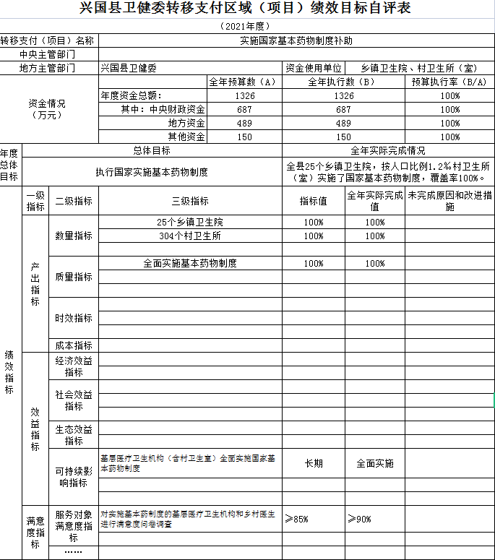
2、2021年度基本公共卫生服务项目绩效自评报告
（1）基本情况
转移支付概况：我县按规定免费享受基本公共卫生服务的目标人群约74.73万人。中央、省和县财政2021年共下拨基本公共卫生服务项目资金5226.346万元，其中中央财政下拨4184.88万元，省财政836.976万元，县级配套204.49万元。2021年我委向项目实施单位实际分配资金5226.346万元，已全部分配完基本公共卫生服务项目资金。
整体绩效目标情况：为辖区常住居民，包括居住半年以上的户籍和非户籍人口提供免费的基本公共卫生服务，各项任务指标须达到目标值，基本公共卫生服务项目资金按照工作数量、质量、绩效考核情况全部予以分配。
区域绩效目标情况：全县25个乡镇卫生院及县直有关项目实施单位为居民开展免费基本公共卫生服务，各项任务指标须达到以下目标要求。居民规范化电子健康档案覆盖率达60%以上；适龄儿童国家免疫规划疫苗接种率保持在90%以上；新生儿访视率、7岁以下儿童健康管理率分别达到85%以上，0~6岁儿童眼保健和视力检查覆盖率达90%以上；孕产妇早孕建册率和产后访视率分别达到90%以上；65岁及以上老年人城乡社区规范健康管理服务率达到60%以上；高血压患者规范管理率达到60%以上，全县管理高血压患者人数保持在42900人以上；2型糖尿病患者规范管理率达到60%以上,全县管理糖尿病患者人数达到11500人以上；社区在册居家严重精神障碍患者健康管理率达到80%以上，规律服药率达到50%以上；报告发现的结核病患者（包括耐多药患者）管理率达到90%以上，规范服药率达到90%以上；65岁及以上老年人、0-3岁儿童中医药健康管理率保持在65%以上；传染病、突发公共卫生事件报告率分别达到95%以；继续巩固家庭医生签约服务的成果，在保证服务质量基础上，稳步扩大签约服务覆盖面。
（2）综合评价结论
中央、省和县财政2021年共下拨基本公共卫生服务项目资金5226.346万元，已全部下拨到项目实施单位。产出指标共50分，自评得分49分；效益指标共30分，自评得分30分；满意度指标共10分，自评得分10分；预算资金执行率共10分，自评得分10分；兴国县基本公共卫生服务项目转移支付2021年度绩效自评共计得分99分。
（3）绩效目标完成情况分析
资金情况分析：中央、省和县财政2021年共下拨基本公共卫生服务项目资金5226.346万元，我委第一次预拨至项目实施单位3000万元，第二次预拨1500万元，年终结算拨付726.346万元，全年共拨付5226.346万元，拨付资金已全部下拨至项目实施单位。
总体目标完成情况分析：为辖区常住居民提供免费的基本公共卫生服务，按照公共卫生服务规范要求，对辖区内居民开展健康管理等服务，各项指标基本达到省级指标任务要求。
绩效指标完成情况分析如下：
项目产出指标：居民规范化电子健康档案覆盖率94.80%；适龄儿童国家免疫规划疫苗接种率99.0%以上；新生儿访视率88.59%；0-6岁儿童管理率91.47%，0~6岁儿童眼保健和视力检查覆盖率达90.90%；早孕建册率84.52%，产后访视率达84.28%；65岁及以上老年人健康管理率达77.51%；高血压患者管理54215人，规范管理率66.96%；2型糖尿病患者管理11840人，规范管理率60.37%；严重精神障碍患者规范管理3864人，规范管理率97.92%，规则服药3731人，规则服药率94.53%；肺结核患者管理率96.06%，规则服药率91.88%；接受中医药健康管理管理率达77.41%；0-3岁儿童接受中医药健康管理率65.10%；传染病和突发公共卫生事件报告率达到97.11%；全县家庭医生总人口签约率50.09%，其中重点人群签约率65.79%。巩固了家庭医生签约服务成果。
效益指标
项目经济性：以政府购买服务方式，项目资金按各实施单位工作数量、质量进行拨付，目前已按年终绩效考核结果及工作量统计进行全年资金结算，项目实施直接促进了经济发展。
效率和效益性：虽然受新冠疫情影响，重点人群健康随访仍然按每季度1次频率提供服务。重点人群体检方面，各类重点人群年度健康体检已于2021年下半年全面完成，获得良好的社会效益和经济效益。
满意度：通过对居民开展健康管理，城乡居民公共卫生差距在缩小,基本公共卫生服务水平在提高,居民满意度逐步提高。
（4）发现的主要问题和改进措施：
主要问题：项目实施单位所建立的健康档案有部分填写不规范的情况，近年来由于出生率低，早孕建册率和产后访视率较难达到管理目标值。
改进措施：组织项目实施单位进行《基本公共卫生服务规范》的进一步地学习和培训，规范重点人群的管理和健康档案的填写，进一步加强专业技术队伍建设，以村级公卫人员为重点，全面提高公共卫生人员基本公共卫生服务水平，加强孕产妇的登记、管理，加强县乡妇幼机构的联动。
（5）绩效自评结果拟应用和公开情况
全县各项目实施单位接受了2021年绩效考核，对各项目单位的考核分数和排名进行公示，根据绩效考核结果进行奖惩和通报，在结算资金时兑现奖励资金，对总体排名最后三名的单位给予通报批评。
（6）绩效自评工作开展情况
对基本公共卫生服务项目转移支付预算执行情况进行绩效自评，此项工作涉及到财务和公共卫生，存在职责很难具体区分，双方有许多业务知识盲区，要互相配合，才能做好评价工作，建议上级相关部门对此项评价工作开展培训，使此项评价工作更好地开展。
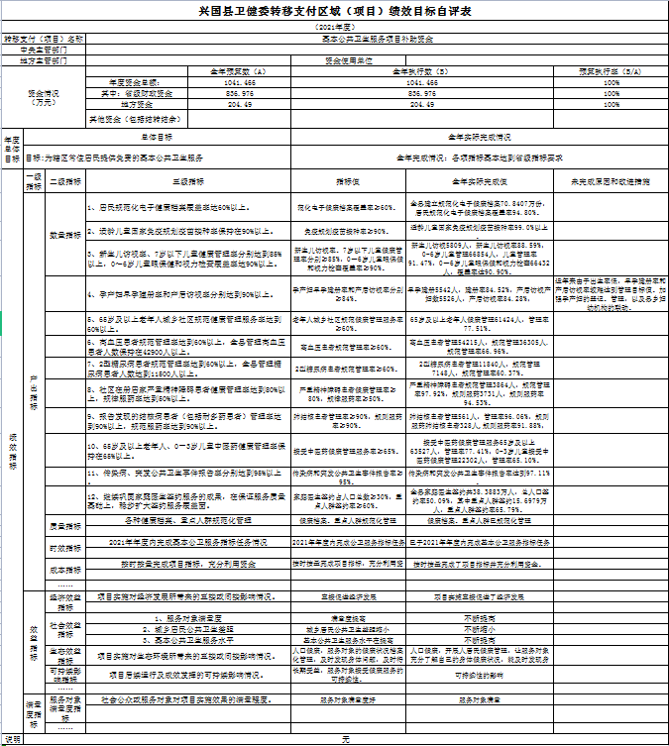
（三）部门评价项目绩效评价情况。
兴国县卫生健康委员会2021年整体支出绩效自评报告
当年部门履职总体目标、工作任务：卫生健康委员会部门围绕总体目标、相关职责开展各项工作，合理高效运用各项资金。
当年部门年度整体支出绩效目标：贯彻落实国家和省、市、县有关国民健康的政策，推进卫生健康科技创新发展，促进全县群众健康水平提升。
部门预算绩效管理开展情况：为更好的履行职责完成各项工作的有序推进，我委制定了一系列的规章制度，针对项目特点，制定了专门的项目实施细则及相关工作制度，全方位的保障单位基本支出和项目支出的高效、有序运行。在项目资金的管理方面，建立健全项目资金使用台账，对项目进行了全面系统的监督管理，做到从资金的取得、使用、后期监管都有制度保障有专人负责。
当年部门预算及执行情况： 2021年部门年终执行年初预算的94.93%。
2、部门整体支出绩效实现情况
（1）履职完成情况
2021年预算收入总额为126752.18万元，较上年减少3332.8万元，其中财政拨款收入25794.29万元，事业收入93695.66万元，其他收入1979.74万元，上级补助收入0万元。2021年预算支出总额为126752.18万元，预算执行数为126752.18万元。
（2）履职效果情况
严格履行部门职责，完成县委、县政府决策部署和本单位职能。较好的完成了卫生健康事业工作，加强了基金风险防控，进一步完善了总额预算控制付费制度，加大了执行力度。
履职效益方面，我委坚持卫生健康工作宗旨，紧紧围绕年初制定的工作目标，合理使用资金，提高资金使用效益。 一是加强预决算管理。推进全方位、全过程、全覆盖部门预算绩效管理，强化预算执行进度，减少财政资金结余结转。推进公立医院全面预算管理、成本控制、绩效评价、信息化建设等各项工作，不断提高医院经济管理科学化和精细化水平；二是加强内部审计监督。加强内部审计监督，开展委预算管理单位内部审计调研，科学制定审计计划，做好委属单位经济责任审计工作；
促进部门改进文风会风，加强经费及资产管理，推动网上办事，大大提高了行政效率
（3）社会满意度及可持续性影响
促进城乡健康事业发展，方便群众就医，提高群众幸福感。
3、部门整体支出绩效中存在问题及改进措施
（1）主要问题及原因分析
存在问题及相关建议，政策宣传不够，有部分群众对政策缺乏正确的理解。
（2）改进的方向和具体措施
提高认识，加强宣传，确保每一位困难群众都能享受应有的政策。
4、绩效自评结果拟应用和公开情况
按照项目管理要求，完成四项指标及三大效益，对资金支出行为过程及其效果进行综合评价和判断，评价资金使用的科学性、合理性和有效性，分析存在问题，促进提高资金使用效益并对绩效情况及时上网公开 。

第四部分 名词解释

（一）财政拨款：指县级财政当年拨付的资金。
（二）事业收入：指公立医院开展专业业务活动及其辅助活动实现的收入。
（三）其他收入：指公立医院取得的除财政拨款、上级补助收入、事业收入、事业单位经营收入等以外的各项收入。
（四）基本支出：指公立医院完成日常工作业务而发生的人员支出和公用支出。
（五）项目支出：指在基本支出之外为完成特定行政任务和事业发展目标所发生的支出。
（六）“三公”经费支出：指用一般公共预算财政拨款安排的因公出国（境）费、公务用车购置及运行维护费和公务接待费。其中，因公出国（境）费反映单位公务出国（境）的国际旅费、国外城市间交通费、住宿费、伙食费、培训费、公杂费等支出；公务用车购置及运行维护费反映单位公务用车车辆购置支出（含车辆购置税、牌照费），按规定保留的公务用车燃料费、维修费、过桥过路费、保险费、安全奖励费用等支出；公务接待费反映单位按规定开支的各类公务接待（含外宾接待）支出。
（七）机关运行经费支出：指用一般公共预算财政拨款安排的为保障行政单位（包括参照公务员法管理的事业单位）运行用于购买货物和服务的各项资金，包括办公费、印刷费、邮电费、差旅费、会议费、福利费、日常维修费、专用材料及一般设备购置费、办公用房水电费、办公用房取暖费、办公用房物业管理费、公务用车运行维护费以及其他费用。

